Module d'entrée analogique
Parmi les données que l'on peut vouloir mesurer dans une maison, il y a un bon nombre de capteur qui ne se connecte pas en tout ou rien. Ces capteurs se branchent donc de différentes manière et renvoient une valeur analogique. On peut trouver par exemple des capteurs d'hygrométrie, d'ensoleillement, de luminosité, etc...
Le système Wago permet de connecter ce genre de capteurs grâce aux bornes analogiques. Il en existe différents types, suivant le type de données renvoyé par le capteur. Nous avons donc des bornes 0-10V, 4-20mA, -10V/+10V, etc...
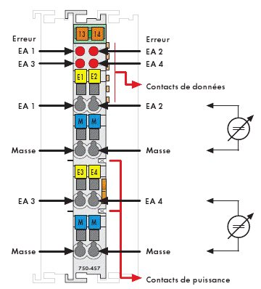Wago analog

Câblage
Le câblage dépends du type de capteur et de borne. Mais globalement il reste assez simple et est similaire au câblage des sondes de température.
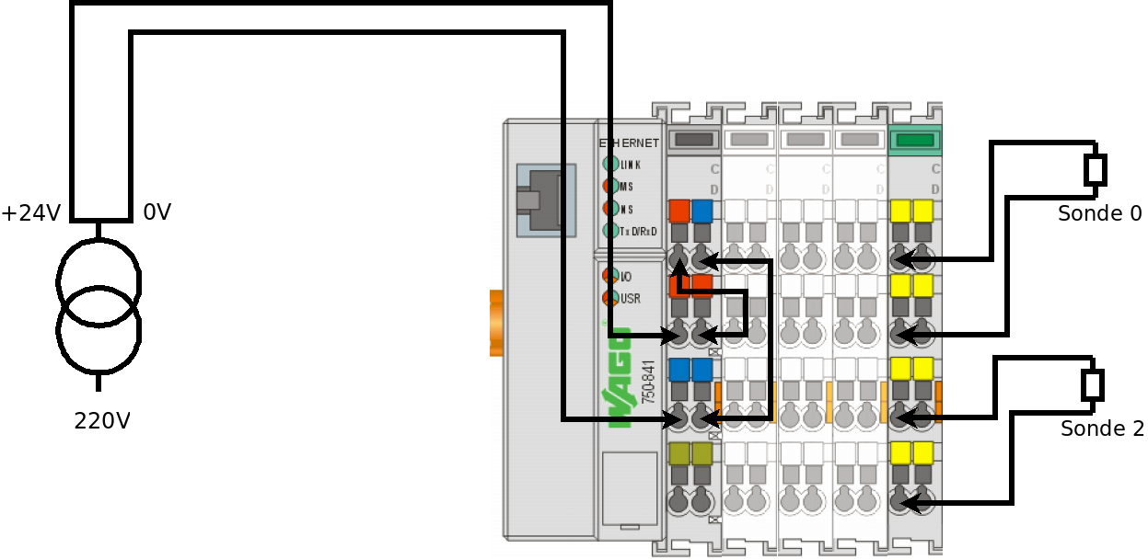Schema PT1000
Les bornes comporte, la plupart du temps, de 4 Leds de statut indiquant si le capteur est correctement connecté ou en court circuit. Si la Led correspondant à l'entrée est rouge, il y a court circuit. Si la Led est éteinte, la connexion est bonne.

Programmation
La programmation d'un capteur se fait grâce au logiciel Calaos Installer. Vous aurez besoin du numéro d'entrée du capteur. Par exemple, sur le schéma ci-dessus, la sonde 0 est connecté sur l'entrée analogique automate 0 et la sonde 2 sur l'entrée analogique automate 1. Un repérage est donc nécessaire pour connaitre le numéro de chaque capteur.
Bien entendu, la 1ère borne d'entrée analogique commence la numérotation et continu avec les bornes d'entrées analogiques suivantes. Donc la 1ère borne commence à 0, la suivante a 4, etc...

